Уважаемые родители!
— вспомните вместе с ребенком, какое сейчас время года, какие изменения произошли в природе;
— рассмотреть иллюстрации с изображением перелетных птиц.

Дидактическая игра «Четвертый лишний»

Сорока, ворона, синица, ласточка (ласточка – перелётная птица, остальные зимующие).
Жаворонок, воробей, грач, скворец.
Ворона, утка, голубь, воробей.
Грач, синица, ласточка, кукушка.
Сорока, воробей, дятел, стриж.
Голубь, лебедь, цапля, журавль.
Жук, бабочка, птенец, комар
(птенец – птица, остальные насекомые).

Дидактическая игра «Назови птенца»

Журавли – журавлята.
Грачи – грачата.
Гуси – гусята.
Скворцы – скворчата.
Утки - ... .
Кукушки - ... .
Стрижи - ... .

Дидактическая игра «Один — много»

Кукушка – кукушки.
Журавль - журавли.
Скворец - скворцы.
Соловей - соловьи.
Жаворонок – жаворонки.
Лебедь - лебеди.
Грач - грачи.
Утка - утки.
Ласточка – ласточки.
Грачонок – грачата.
Аист – аисты.
Гусенок – гусята.
Дидактическая игра «Чей клюв?»
У журавля – журавлиный.
У гуся – гусиный.
У утки -... .
У кукушки -... .
У грача -... .
Дидактическая игра «Кто как голос подает»
Кукушка – кукует.
Ласточка – щебечет.
Скворец – поет.
Утка – крякает.
Гусь – гогочет.
Описать и сравнить птиц по плану:
Зимующая или перелётная птица?
Почему их так называют?
Внешний вид (хвост, голова, крылья, туловище, клюв, перья, расцветка…)
Чем питается?
Где живёт – дупло, скворечник, гнездо…
Составить описательный рассказ.
Грач – птица черного цвета с белым клювом. У грача есть голова, туловище, крылья, хвост, лапы. Все тело птицы покрыто перьями. Весной грачи прилетают из теплых стран, строят гнезда и выводят птенцов – грачат. Грачи питаются насекомыми, червями и семенами растений. Осенью, когда становится холодно, грачи собираются в стаи и улетают в теплые страны до весны. Грачи помогают человеку, они уничтожают насекомых и гусениц – вредителей полей и огородов.

Дидактическая игра «Улетает — не улетает».

(Взрослый называет птицу, а ребенок говорит, перелетная она или зимующая

Упражнение для пальчиков
(при назывании птичек - загибать пальчики на руке).
Пой - ка, подпевай - ка, десять птичек - стайка.
Эта птичка - соловей, эта птичка — воробей.
Эта птичка - совушка, сонная головушка.
Эта птичка - свиристель, эта птичка - коростель.
Эта птичка - скворушка, серенькое перышко.
Эта - зяблик, это - стриж, это — развесёлый чиж.
Ну, а это - злой орлан. Птички, птички, по домам!
(Сжать пальчики в кулачки)
(И. Токмакова)

Выучить стихотворение (любое по выбору).

Жаворонок
На солнце тёмный лес зардел,
В долине пар белеет тонкий,
И песню раннюю запел
В лазури жаворонок звонкий.
Он голосисто с вышины
Поёт, на солнышке сверкая:
Весна пришла к нам молодая,
Я здесь пою приход весны!
В. Жуковский

Ласточка
Ласточка примчалась
Из-за синя моря,
Села и запела:
"Как февраль ни злись,
Как ты, март, ни хмурься,
Будь хоть снег, хоть дождик -
Все весною пахнет!"
А. Майков
Чик-чирик!
Теплом уж веет.
И порой
Из сада слышен шумный крик.
То там воробушки толпой
Кричат на ветках: чик-чирик!
Довольны птички, что из туч
Им солнце выглянет на миг;
Они встречают этот луч
Веселым криком: чик-чирик!
Тот луч им шепчет, что земля
Вся скоро станет как цветник,
Утонут в зелени поля…
И громче слышно: чик-чирик!
И. Косяковик

«Весна. Птицы»
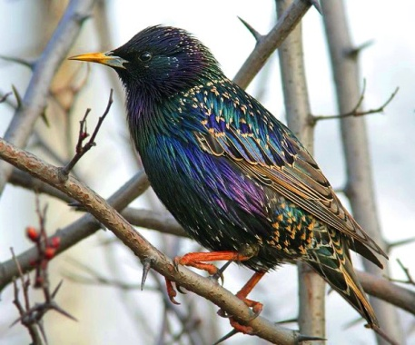

ПАМЯТКА
РОДИТЕЛЯМ

Подготовила:
Учитель-логопед
Сорокоумова Наталья Петровна

